Braas Verbindungsklammer fuer 20mm- Schneefanggitter, Schiefergrau
BMI Deutschland BRAAS

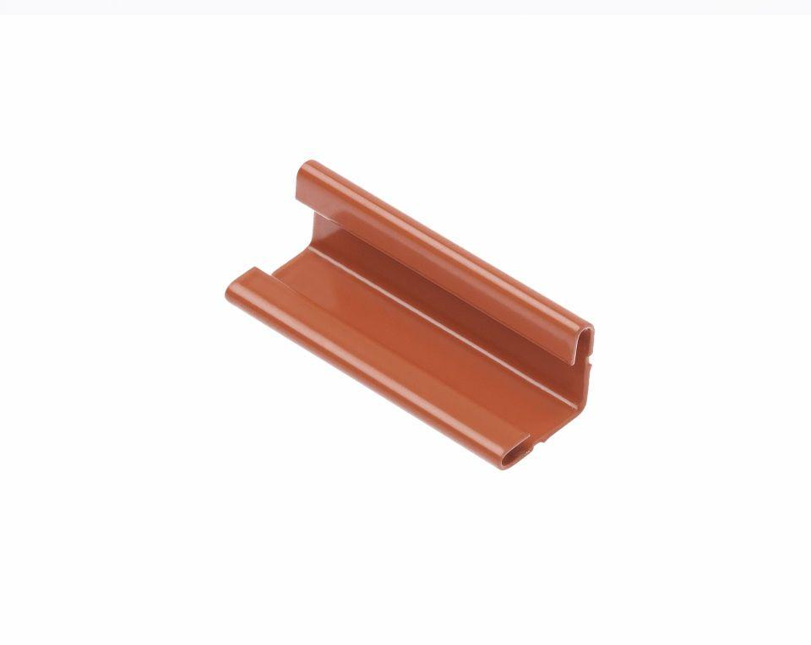Eigenschaften
GTIN:
4031486270317
HAN:
00520618
Farbton
grau
Korrosionsschutz
verzinkt
Werkstoff
Stahl
Breite (mm)
25,00
Höhe (mm)
25,00
Länge (mm)
55,00

